* Identifique los procesos y elabore el diagrama casos de uso, diagrama de actividades, diagrama de clases, diagramas de secuencia, diagrama de componentes, diagrama de estados y diagramas de colaboración.

La comisaria de familia es un ente cuya finalidad es atender todos los casos que se presenten relacionados con Violencia intrafamiliar, Tramitar asuntos de familia susceptibles de conciliación, Orientar jurídicamente sobre los derechos y deberes de los miembros de la familia. Facilitar la solución de los conflictos familiares, Brindar atención a los menores que se encuentren en situación irregular, Reeducar para la convivencia ciudadana. PREVENCIÓN DE LA VIOLENCIA INTRAFAMILIAR, las Comisarías de Familia promueven la cultura de la solución pacífica de conflictos, la prevención e identificación de situaciones violentas al interior de la familia y la denuncia de la violencia intrafamiliar y el abuso sexual; para reducir estas conductas que atentan contra los derechos humanos.

Usted es contratado para desarrollar un aplicativo web móvil que le permita a los usuarios reportar casos de violencia intrafamiliar en tiempo real y a las comisarías de familia en tiempo real conocer los casos asistirlos y evitar problemas mayores. Dado a que por la pandemia que actualmente estamos viviendo, los casos de violencia intrafamiliar han aumentado significativamente, por ello se requiere una intervención oportuna.

Para que un usuario pueda reportar cualquier situación debe realizar los siguientes pasos:

Si el usuario requiere asesoría o quiere reportar un caso sobre Violencia intrafamiliar debe registrar los datos personales de la víctima y victimario a través del siguiente formulario y denunciar el tipo de violencia intrafamiliar al que es sometido. Es importante indicar que hay que enviar la ubicación o dirección exacta para poder recibir una intervención.

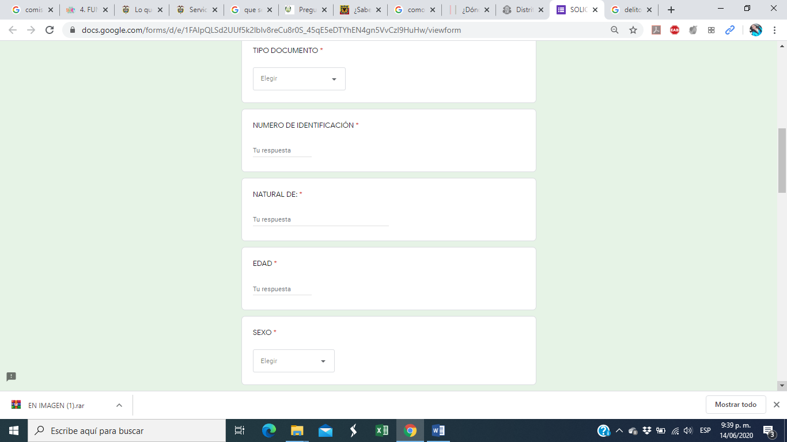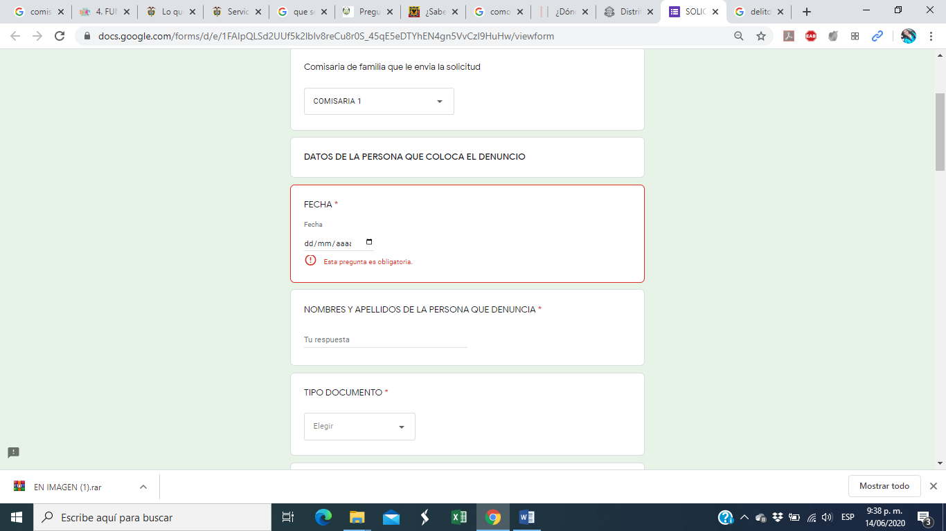

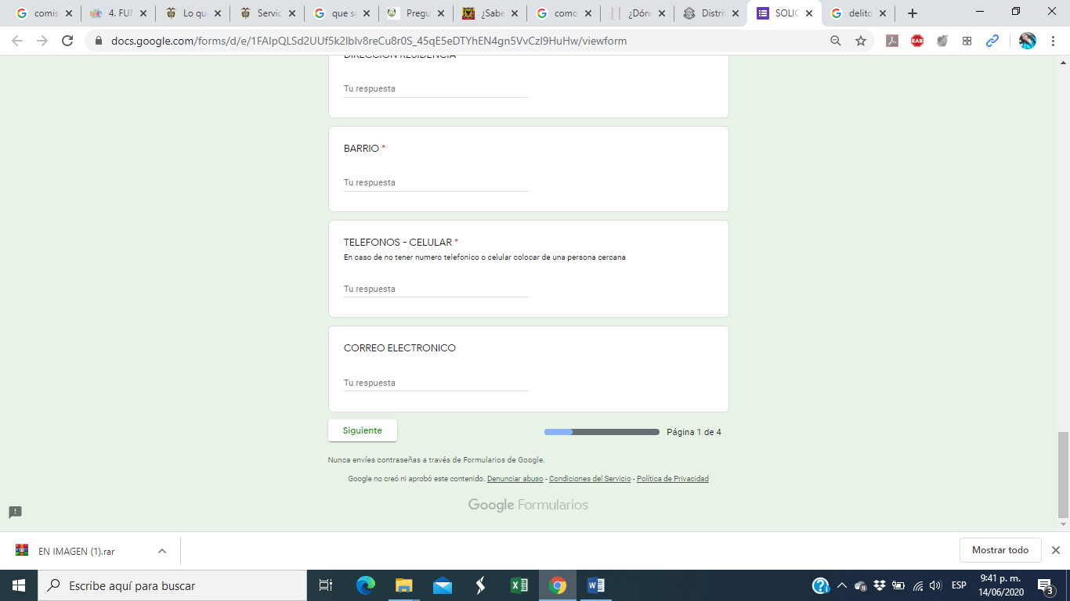

Otro de los procesos que la comisaria, recepciona es definir provisionalmente sobre la custodia y cuidado personal, la cuota de alimentos y la reglamentación de visitas, de los Niños, Niña y adolescente. Para ello el usuario debe suministrar sus datos personales, los del conyugue, hijos y adjuntar de estos certificados de estudio y registro civil de nacimiento e indicar el tipo de solicitud que requiere, la comisaría registra las evidencias en el sistema y el usuario puede hacer seguimiento a su denuncia, acudir a las citaciones en línea una vez el comisario agende la cita y el sistema remita las notificaciones. El usuario debe aceptar la citación para que quede finalmente registrada en el sistema.

Otras de las denuncias que la comisaría recibe es por delitos contra NNA (Violencia sexual), para ello es necesario adjuntar en el sistema toda la información referente al victimario y víctima, datos personales y ubicación, además toda denuncia de este tipo para su registro requiere obligatoriamente las evidencias. El seguimiento que la comisaria hace es interno, el denunciante no debe registrar sus datos personales por seguridad.

Otro de los procesos que realiza la comisaria es recibir denuncias sobre violencia de genero esta puede ser de tipo psicológico, verbal, físico o patrimonial. Aunque estas conductas se pueden dar a diario, a veces son difíciles de identificar. Para hacer el reporte el denunciante primero debe diligenciar un test psicológico, una vez el psicólogo tenga los resultadosDe, se procede a hacer la respectiva denuncia la cuál debe ser registrada por el usuario en el sistema indicando el tipo de violencia al que es sometido, facilitar los datos del victimario, su ubicación y posteriormente recibir el tratamiento, el cual debe quedar registrado en el sistema, para ello la victima debe hacer seguimiento a su caso, consultar las citas agendadas y confirmar su asistencia.

Éxitos